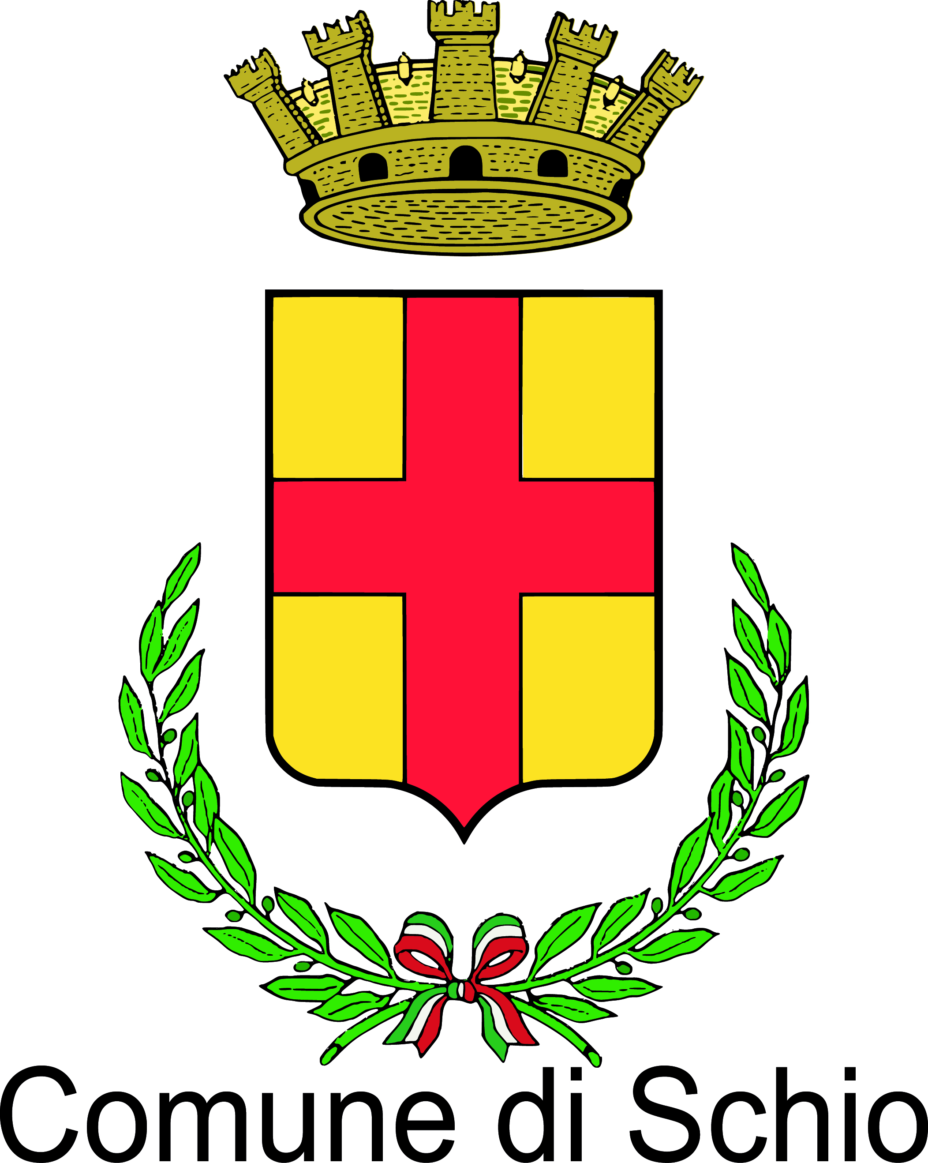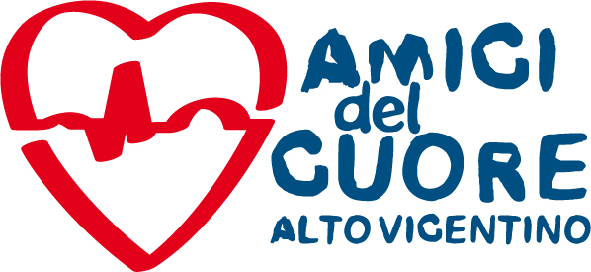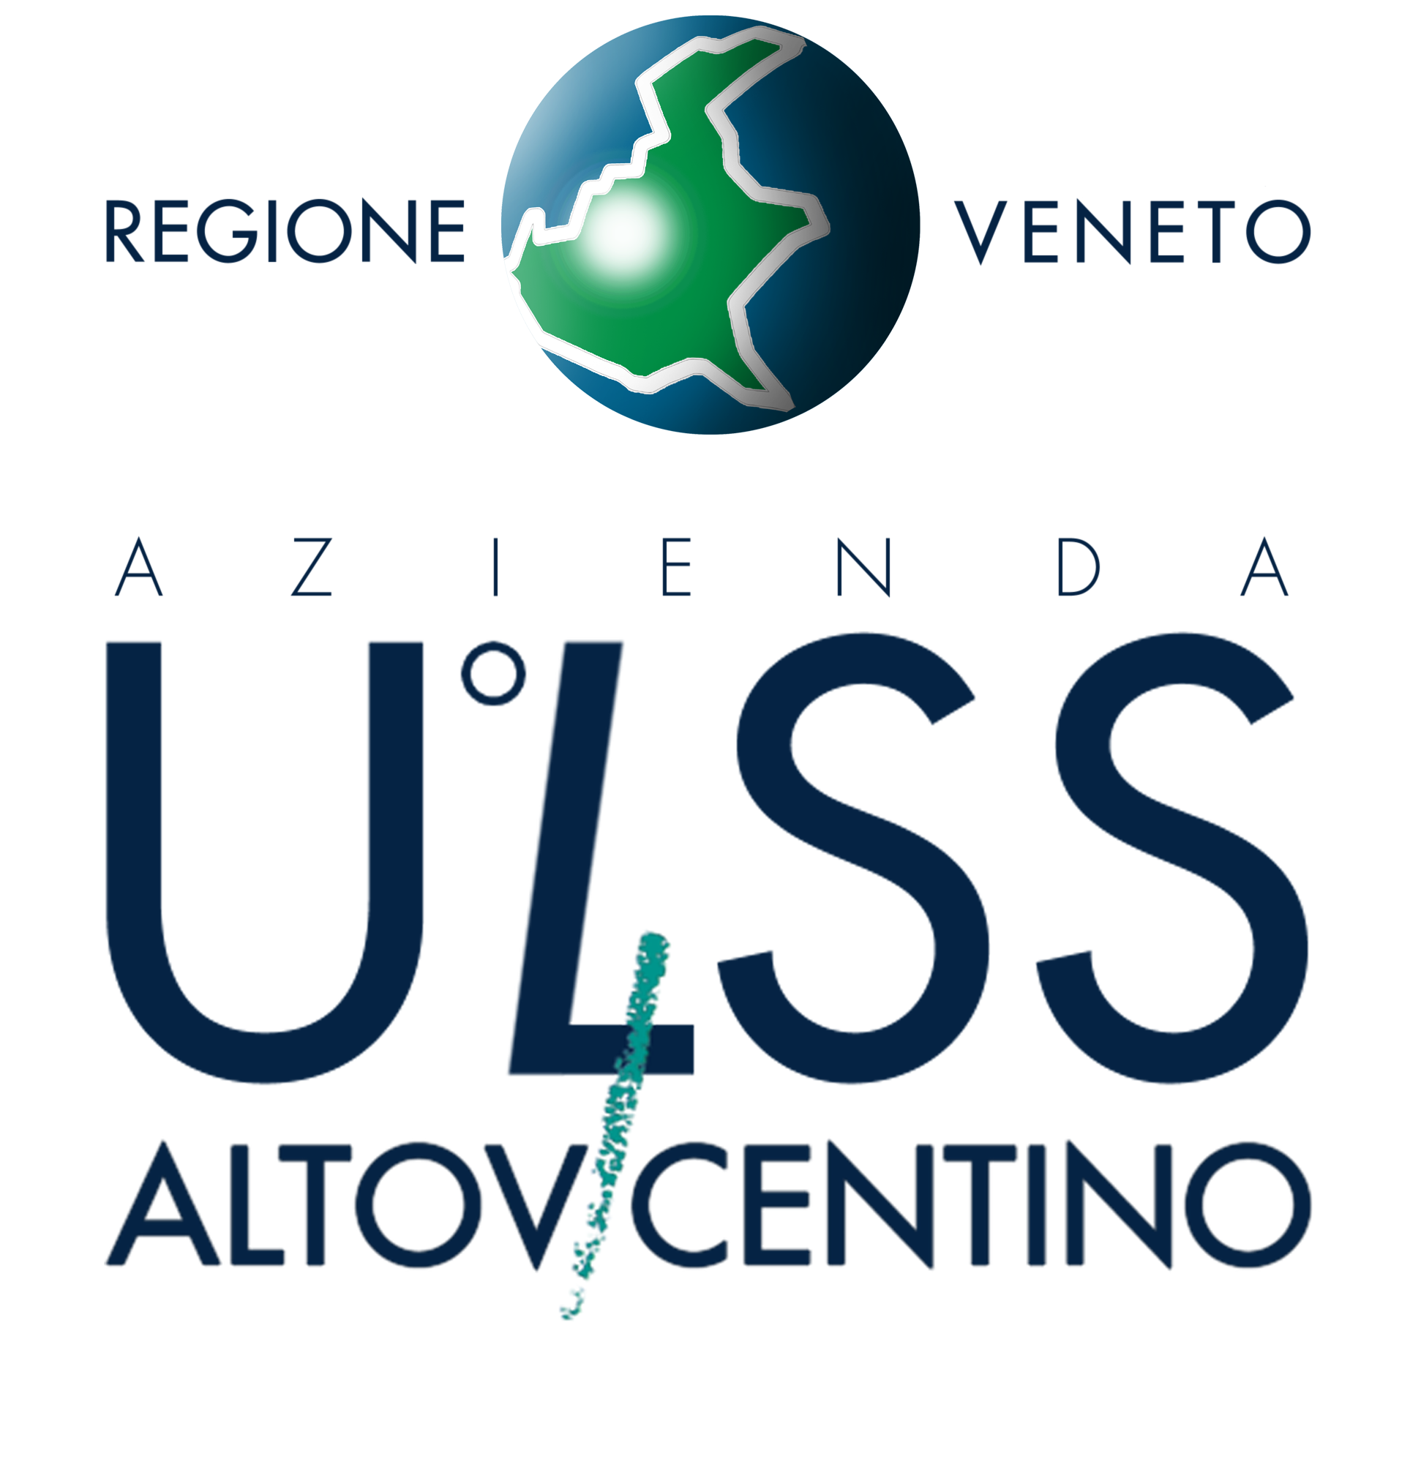

L’Associazione Amici del Cuore Alto Vicentino Onlus e
la Parrocchia dei SS. Leonzio e Carpoforo in Magrè di Schio
invitano la cittadinanza ad un incontro sul tema

“Diagnosi e terapia dell’infarto”

VENERDÌ 24 FEBBRAIO ‘12 - ORE 20.30
presso la Sala Parrocchiale San Benedetto
Relatore
Dott. Francesco Guglielmi
Cardiologo dell’U.O.C. di Cardiologia
dell’ULSS n. 4 “Alto Vicentino”

SABATO 25 FEBBRAIO ’12

dalle ore 8.30 alle ore 12

nei medesimi locali
Prevenzione cardiocircolatoria
possibilità di effettuare elettrocardiogramma, controllo del tasso glicemico, della colesterolemia e dei valori pressori.

